浙江中一检测研究院股份有限公司职业卫生网上公开信息表
单位名称 | 北方工具设备（宁波）有限公司
单位地址 | 宁波市镇海区庄市街道光明工业区光明路369号 | 联系人 |  | 张树超
项目名称 | 北方工具设备（宁波）有限公司职业病危害现状评价报告
技术服务项目组员名单 | 邓交洁、刘丽、林彦铭、毛佳丹、井 瑜
现场调查时间 | 2022年8月16日
现场调查技术人员 | 李春芽、朱佳欢 | 企业陪同人 | 于峰
现场调查图像证明 | 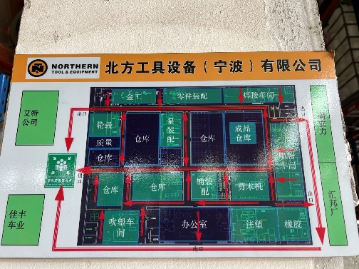
现场采样、检测时间 | 2022年8月31日~9月2日/10月12日
现场采样、检测人员 | 高真真、王文燕、徐雷、毛佳丹、孟雷风、梅宇 | 企业陪同人 |  | 于峰
现场采样、检测图像证明 | 